|  |  |
| --- | --- |
| ***CI 2 : Étude du comportement des Systèmes Linéaires Continus Invariants*** | |
| *Secteur d’activité* | ***Contrôle des tubes de combustible dans les réacteurs nucléaires*** |
| *Support* |  |
| *Objectifs* | **Modéliser – Proposer un modèle – Mod-C2 – SLCI**  Un système étant fourni, et les exigences définies, l’étudiant doit être capable de :  - proposer un modèle de comportement du système ou partie du système à partir des résultats expérimentaux.  - Mod-C2-S1 : Identifier le comportement d’un système pour l’assimiler à un modèle canonique, à partir d’une réponse temporelle ou fréquentielle  - Mod-C2-S2 : Établir un modèle de comportement à partir de relevés expérimentaux.  - Mod-C3-S3 : On pourra étudier les systèmes du premier ordre présentant un retard pur. |
| *Documents* | ***Documentation ressource sur le Tribar (Fichier PPT)*** |
| *A rendre* | ***Compte rendu oral au long de la séance – Conserver les courbes et noter les résultats*** |

# Mise en situation

## Le tribar

Le tribar est un système pédagogique dérivé d’un système réel permettant l’inspection des tubes qui constituent les générateurs de vapeur des centrales nucléaires.

## Mise en œuvre du système

* À l’aide de la documentation, mettre en service le système et réaliser la procédure d’initialisation.

1. Faire le bilan des capteurs et des détecteurs utilisés par le système. Quel est l’actionneur utilisé ?
2. Donner les constituants de la chaîne d’énergie associée au déplacement d’un des bras du Tribar.

## Objectifs

1. Modéliser le fonctionnement de l’axe Emericc
2. Valider le modèle de l’axe Emericc

# Identification du comportement du système

## Expérimentation 1

On se positionne dans les conditions expérimentales suivantes :

* Module 7
* Doigt D1, Vérin D1
* Période d’échantillonnage Te = 10 ms
* Temps limite du mouvement : 2000 ms
* Gain proportionnel : 150
* Gain intégral : 0, Gain dérivé : 0

En utilisant la documentation réaliser une acquisition et la visualiser.

1. Par quel type de système peut-on modéliser le comportement d’un vérin Tribar ? Justifier.
2. Quelle est la consigne du signal mesuré ? Quelle serait la consigne exprimée en déplacement linéaire du vérin ?
3. Récupérer le fichier V1TOP.txt et l’ouvrir avec Excel sur un PC connecté au réseau du lycée. Copier les données dans le fichier TPTribar.xls.
4. Tracer la courbe expérimentale. Après avoir identifié les caractéristiques du système, donner sa fonction de transfert.

## Identification du comportement du système

Pour $t>0$, la réponse à un échelon d’un système du premier ordre est données par :

$$s\left(t\right)=KE_{0}\left(1-e^{-\frac{t}{τ}}\right)$$

Pour $t>0$, la réponse à un échelon d’un système du second ordre est donnée par :

$$s\left(t\right)=KE_{0}\left(1 -e^{-ξω_{0}t}\cos\left(ω_{0}\sqrt{1-ξ^{2}}⋅t\right)-e^{-ξω_{0}t}\frac{ξ}{\sqrt{1-ξ^{2}}}\sin\left(ω_{0}\sqrt{1-ξ^{2}}⋅t\right)\right)$$

1. Dans le fichier Excel, renseigner les différentes données correspondantes aux caractéristiques identifiées.
2. Conclure quant à la validité de la modélisation.

# Comparaison du système réel et du modèle

Une modalisation plus complète du système a été réalisée en utilisant le module xcos de scilab.

## Analyse du modèle

Les caractéristiques du moteur sont données dans le document technique.

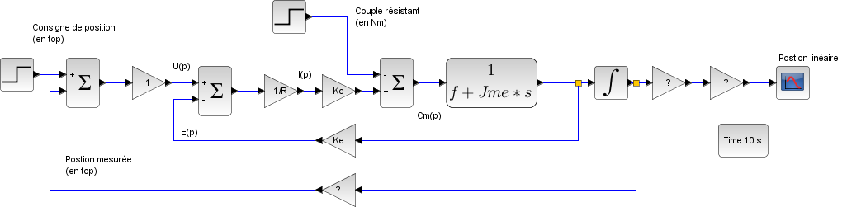

1. Compléter le schéma bloc en précisant les unités des grandeurs en entrée et sortie de chacun des blocs, en faisant le lien entre les blocs et les composants du système réel, en déterminant les fonctions de transfert des blocs manquants.
2. Comment peut-on modifier le modèle du système pour faire un asservissement en position (en mm)?
3. Calculer la fonction de transfert issue du modèle sous forme littérale. Après l’avoir mise sous forme canonique, réaliser les applications numériques à l’aide de Scilab.

## Analyse des résultats

1. Réaliser la simulation avec une consigne de 2000 tops et un couple résistant nul.
2. Après avoir calculé le temps de réponse à 5% et l’écart statique, comparer les résultats avec les résultats expérimentaux.
3. Exporter les résultats au format CSV. Copier les résultats dans le fichier Excel précédent.

# Synthèse

1. Donner la liste des différences entre les relevés expérimentaux et les courbes modélisées.
2. Quelles peuvent être l’origine de ces différences.